江苏国信协联能源有限公司
采购平台系统

操作手册

目录
目录
一 、系统登录 3
1、系统地址 3
2、账户与密码 3
3、用户登录 3
4、密码修改 5
二、 询价单报价 7
1、询价单查看 7
2、询价单报价 7
3、报价查询 10
三、基建单询价 11
1、询价单查看 11
2、询价单报价 13
3、报价查询 14

一 、系统登录

系统地址
http://58.214.37.18:8888

账户与密码
合格供应商的登录名为供应商编码，初始密码为123456。
注：初次登陆后请及时更新修改密码

用户登录
- 打开电脑浏览器，输入系统登录地址，进入网站主页面。
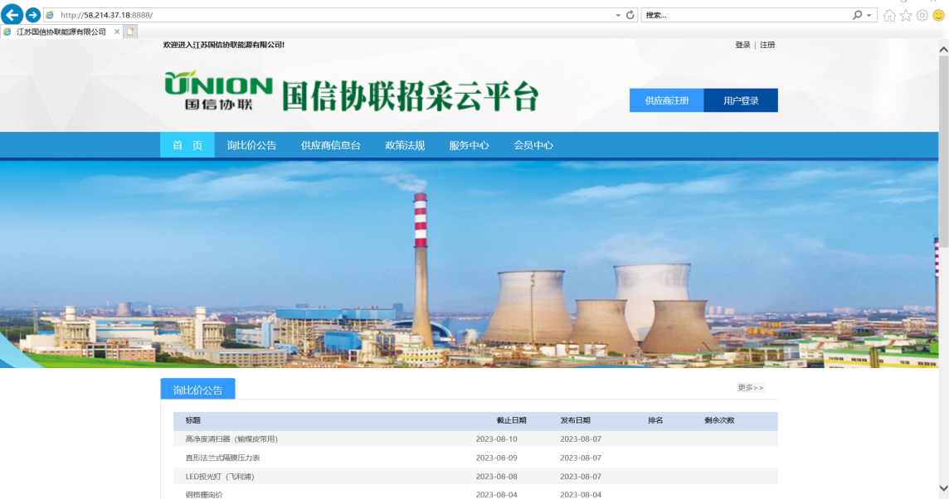
- 点击右上角“用户登录”按钮，进入用户登录界面。
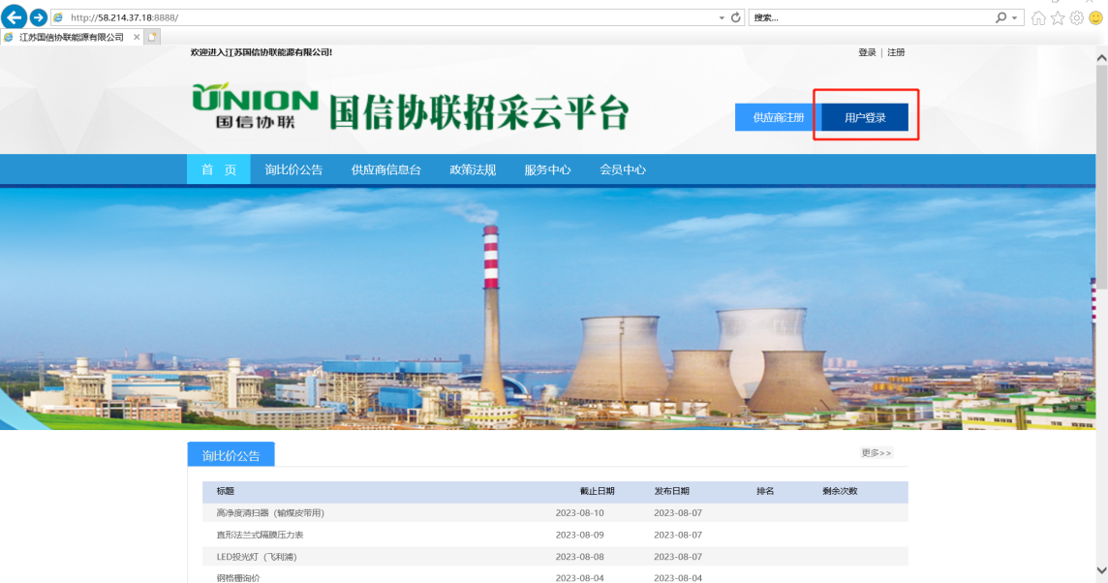
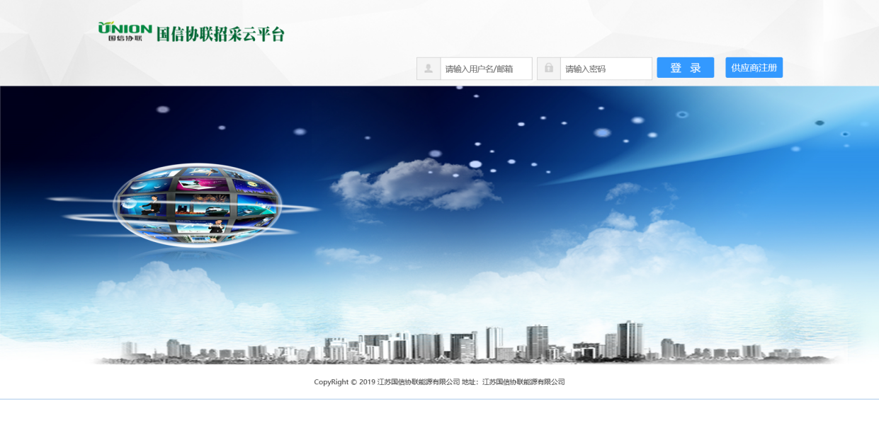
- 分别输入用户名和密码，然后点击“登录”。注意：用户名和密码区分英文字母大小写。
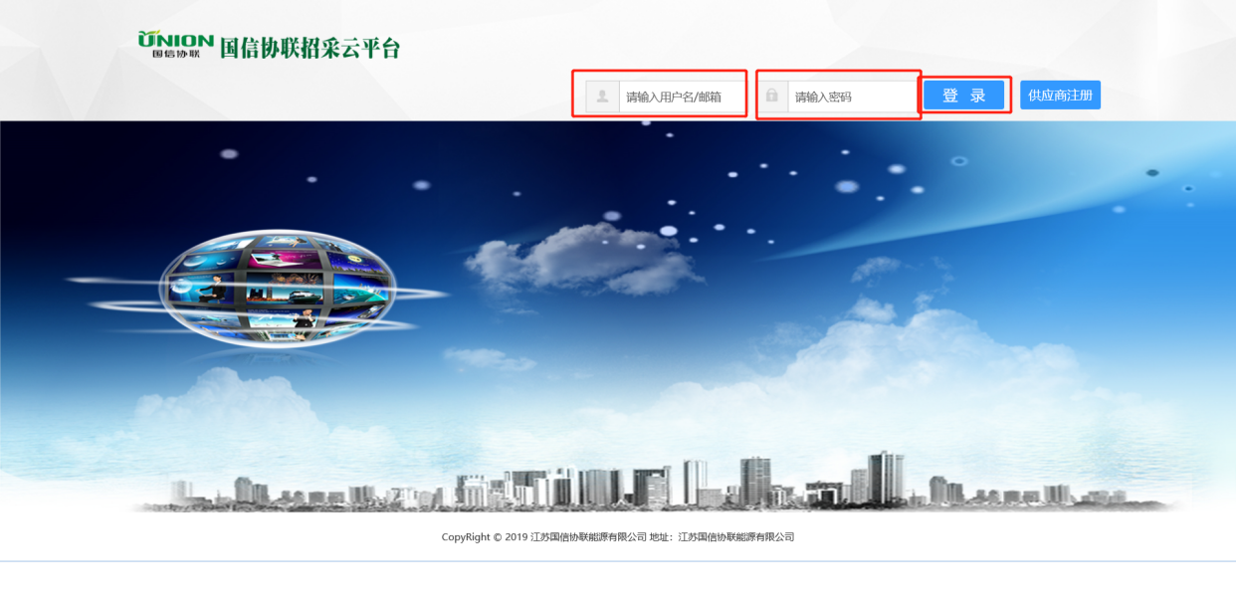

- 登录平台后，如果是初始密码，会自动跳转至密码修改界面，按照提示输入旧密码，新密码，点击确认修改即可。
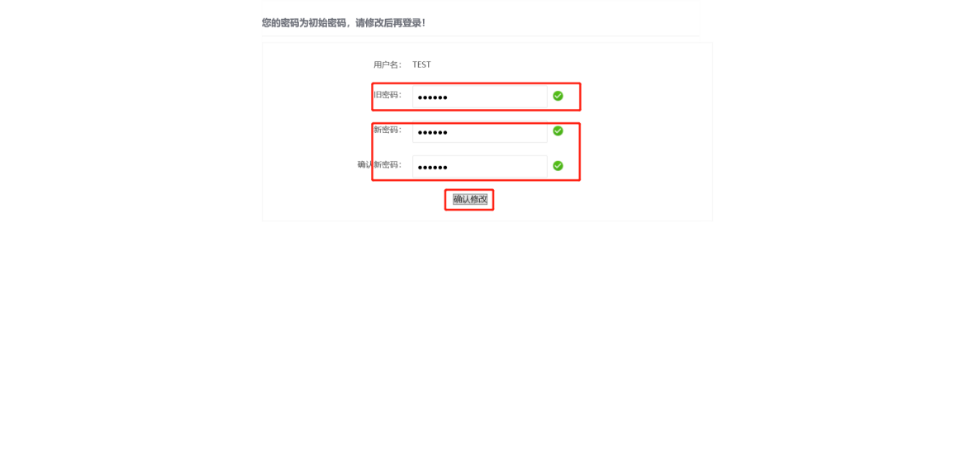
- 系统刷新至首页，右上角出现会员中心，表示登录成功。
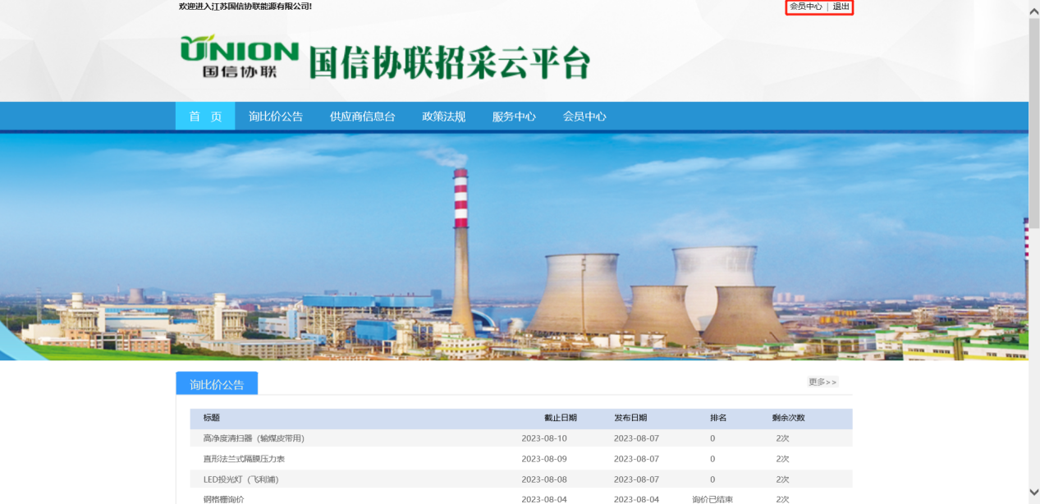

密码修改
登录成功后，如想修改密码，可通过会员中心修改登录密码，具体操作如下：
- 点击会员中心，进入会员中心页面。
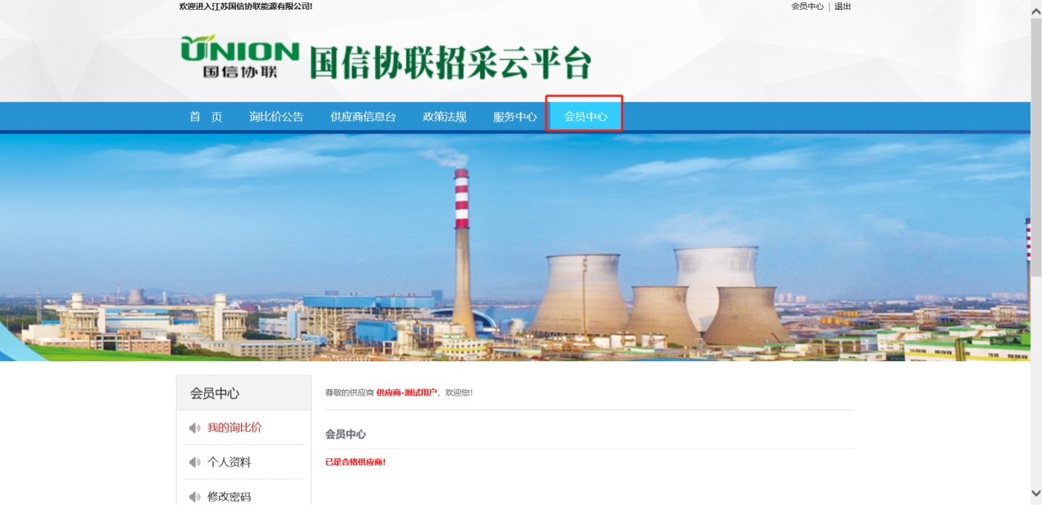
- 点击左侧菜单“修改密码”，进入密码修改页面
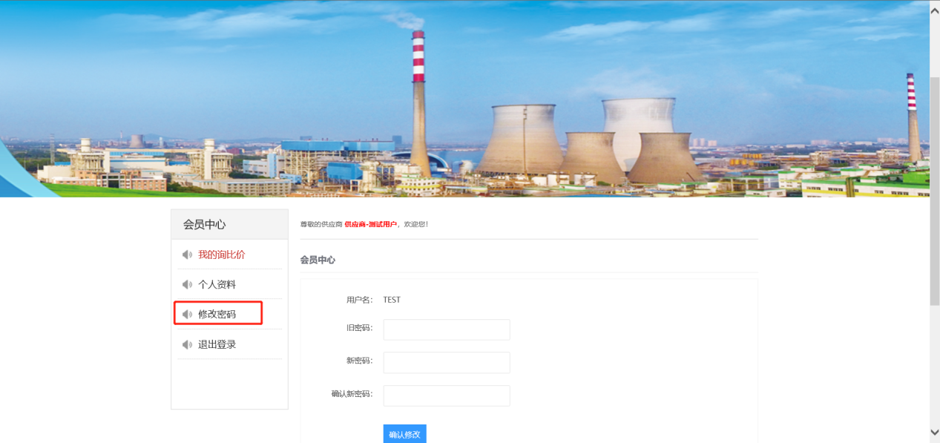
- 输入旧密码，新密码，点击确认修改即可。
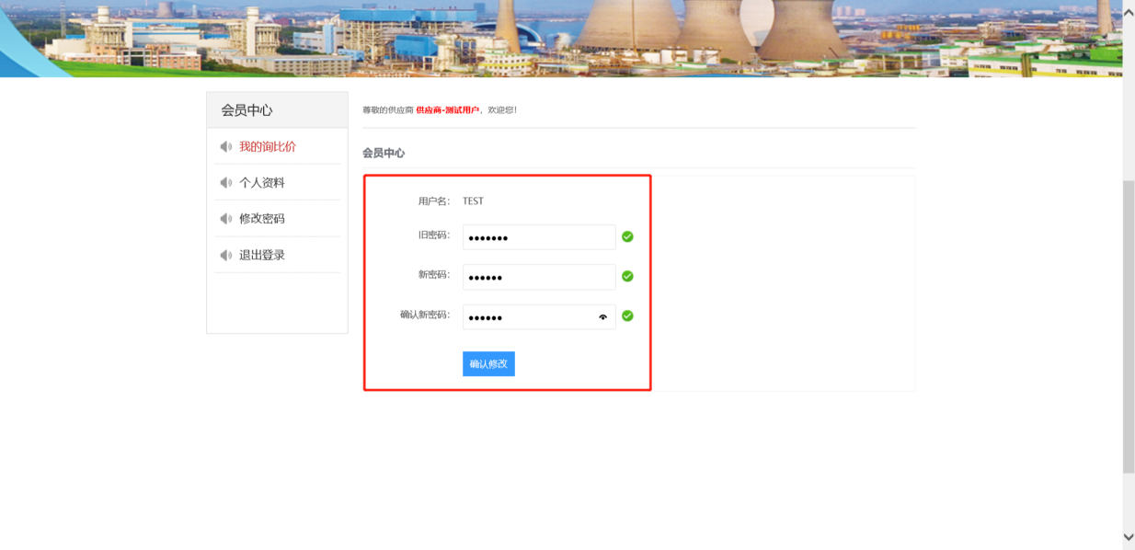

询价单报价

1、询价单查看
供应商登录系统后，可以在首页“询比价公告”查看已发布的询价单，主页上分别显示询价单标题、截止日期、发布日期、排名、剩余报价次数等。询价单在截止报价日期之前有资质的供应商可以参加报价，超过截止日期则报价通道关闭。每个供应商允许两次报价。
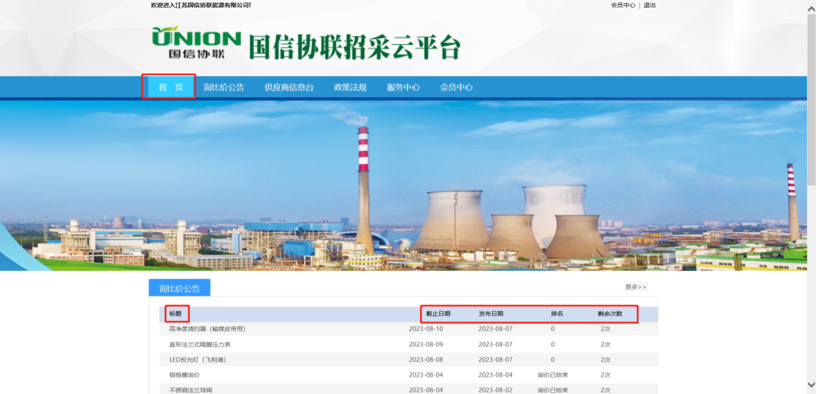
单击询价单标题，可以查看询价具体内容及要求。
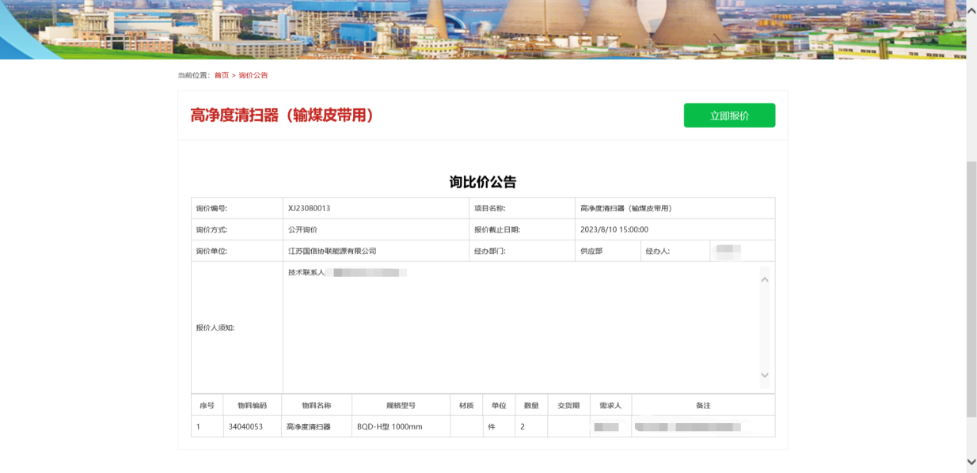

2、询价单报价
（1）查看询价内容后，可以点击右上角“立即报价”按钮报价。
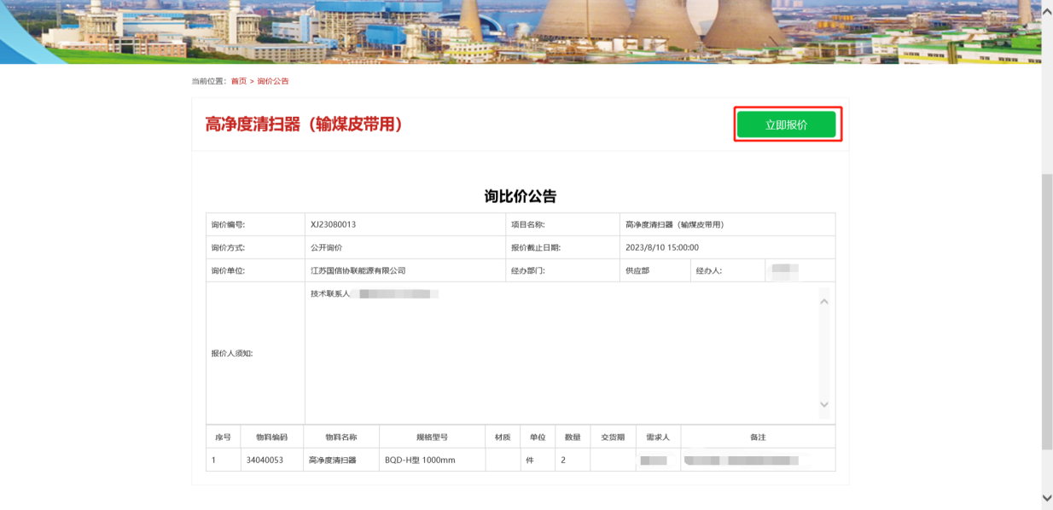

（2）进入报价页面，分别在各自询价明细后录入报价信息，包含单价、税率、交货周期等（金额系统自动计算）。
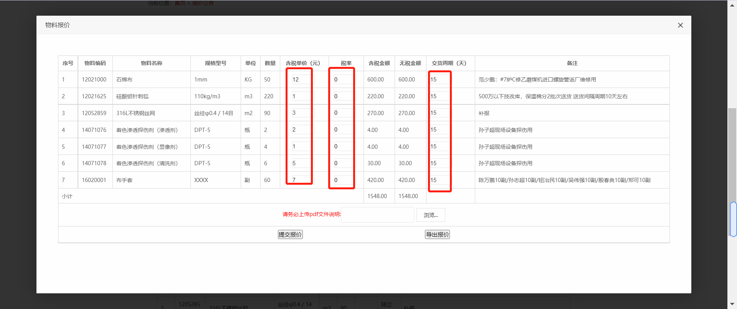
（3）报价信息录入完成后点击导出报价。
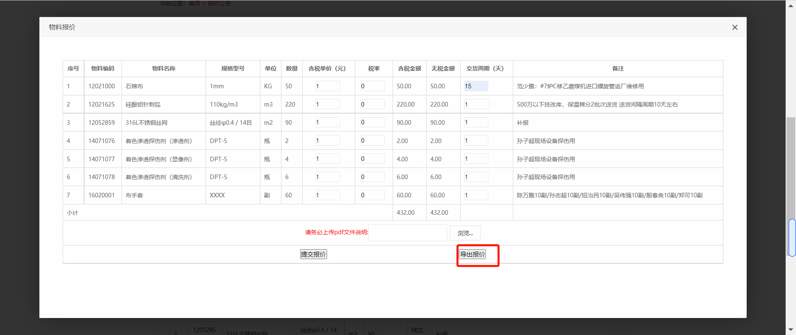
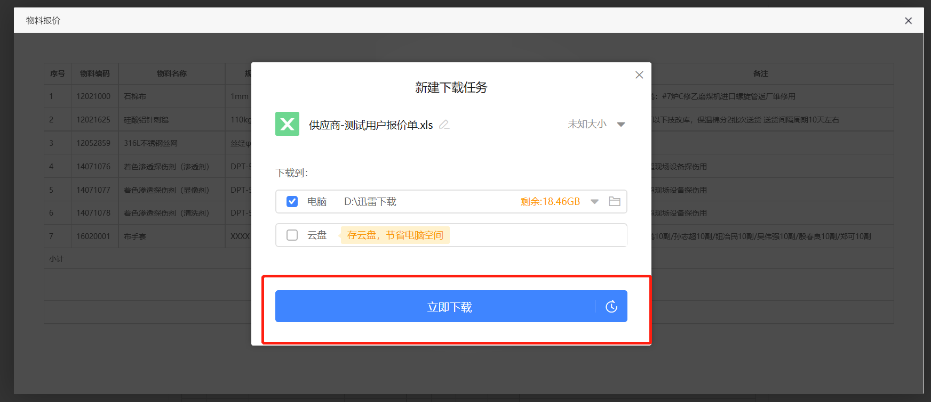
（4）将下载后的报价文件打印，盖章后扫描成PDF文件。
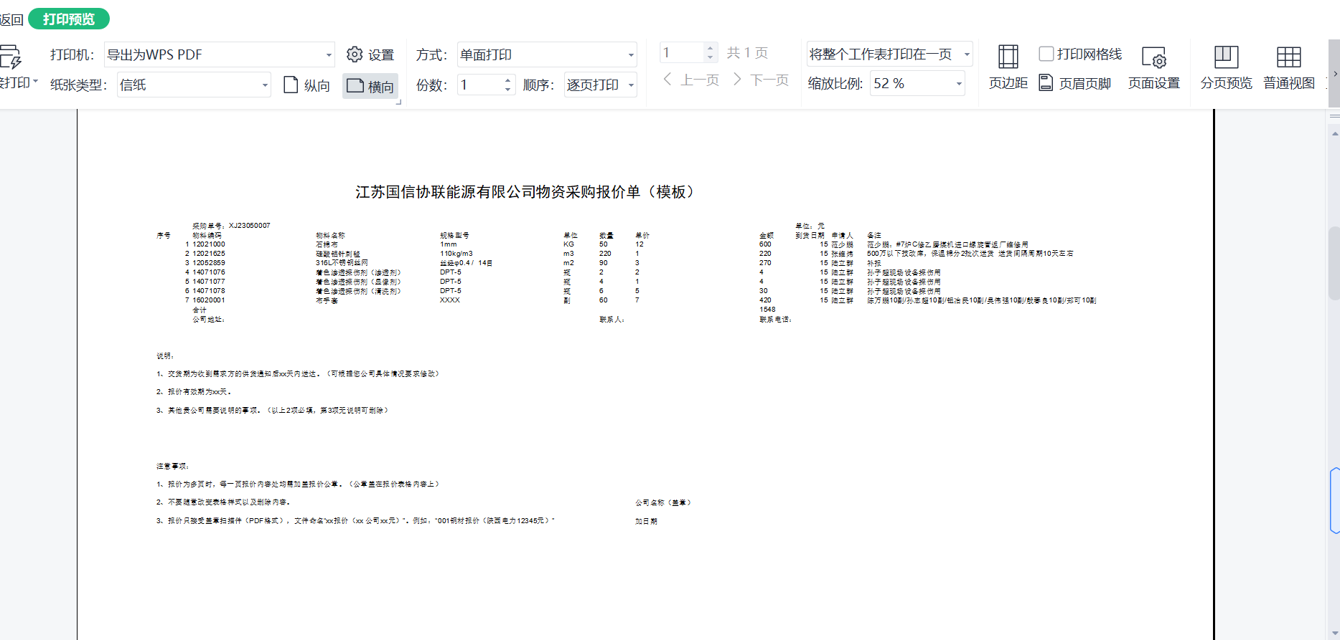
（5）回到报价页面，点击浏览，选择扫描后的报价单PDF文件，上传扫描的报价。
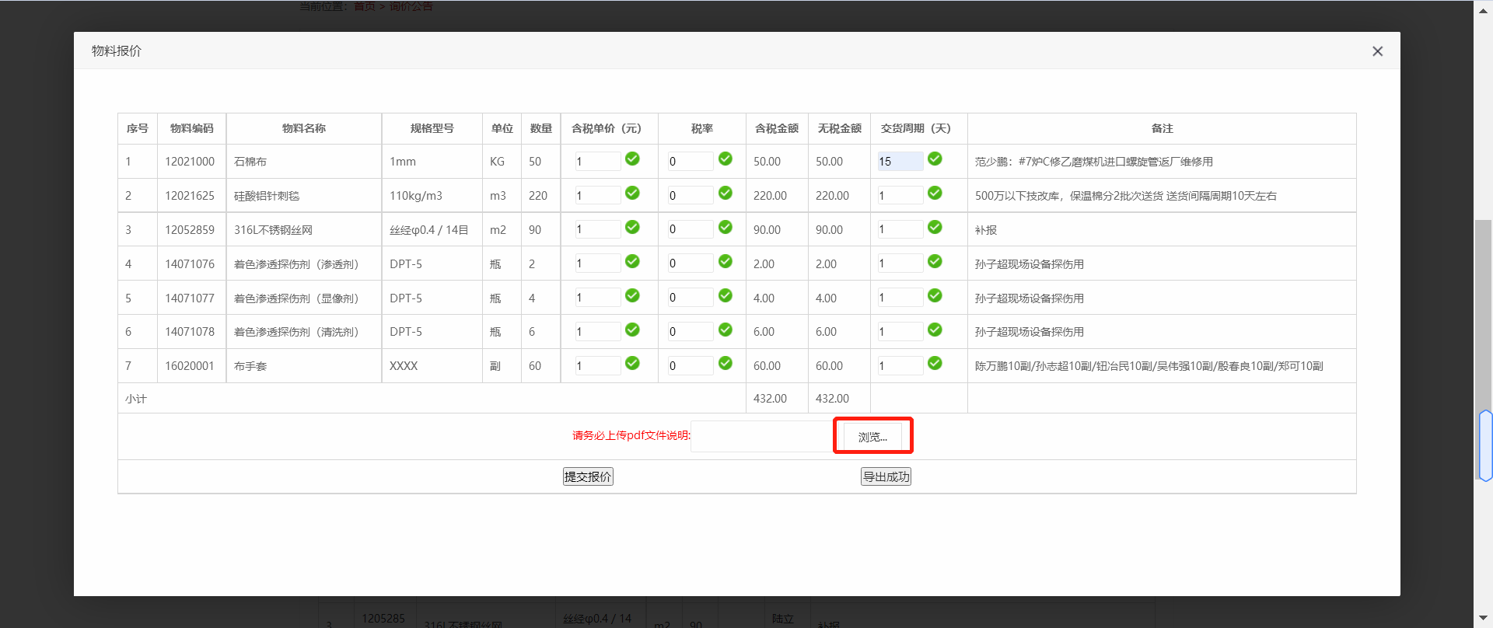
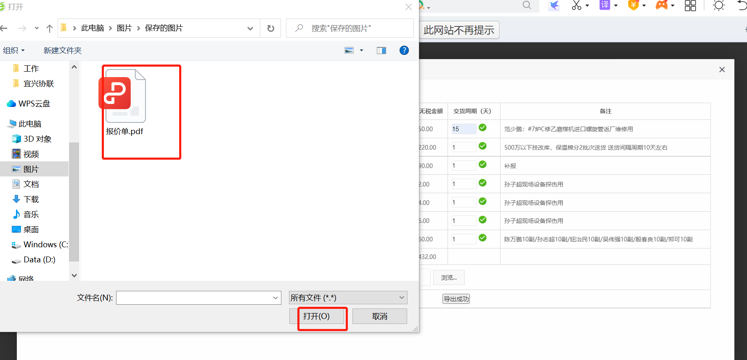
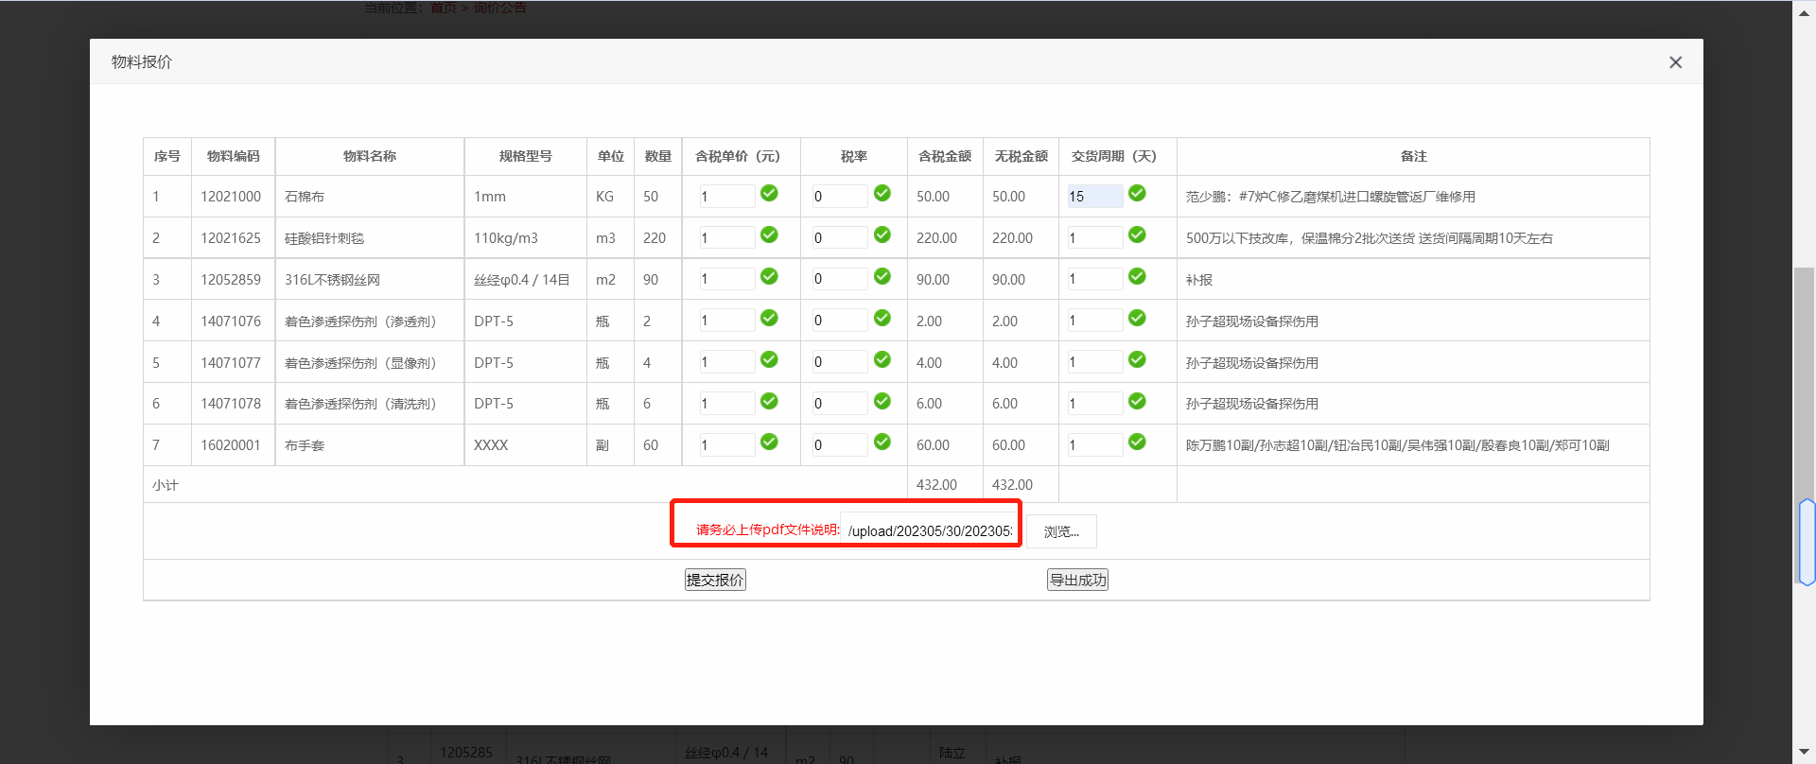
（6）报价单上传后点击“提交报价”即可。
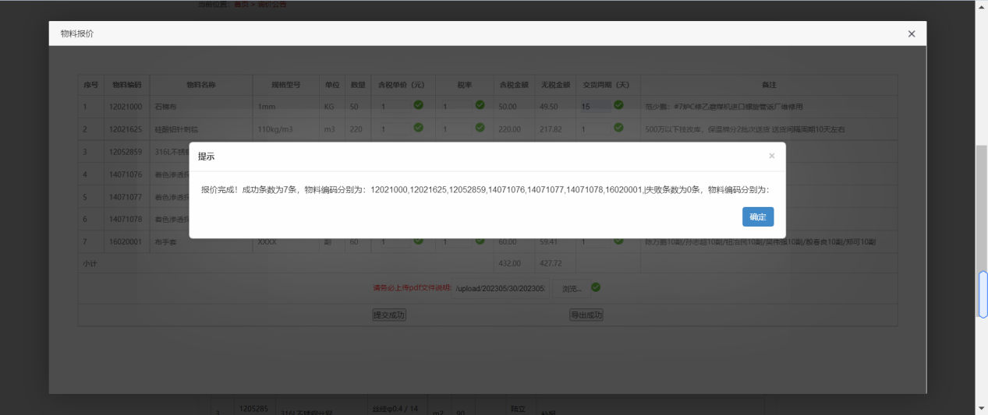

3、报价查询
报价后，可在“会员中心”，“我的询比价”功能中查看询比价记录及剩余报价次数。
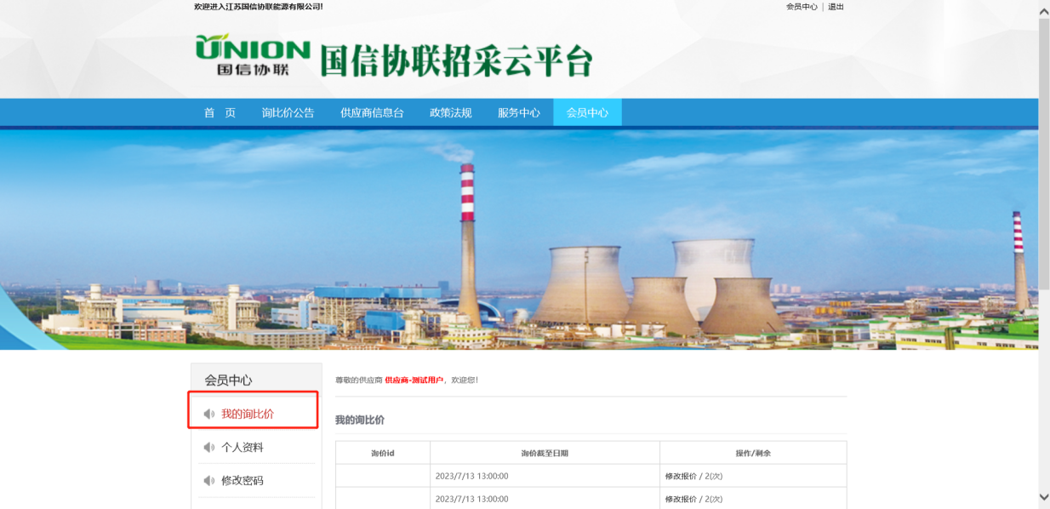

三、基建单询价

1、询价单查看
供应商登录系统后，可以在首页“基建询价公告”查看已发布的询价单，主页上分别显示询价单标题、截止日期、发布日期、排名、剩余报价次数等。询价单在截止报价日期之前有资质的供应商可以参加报价，超过截止日期则报价通道关闭。每个供应商允许两次报价。

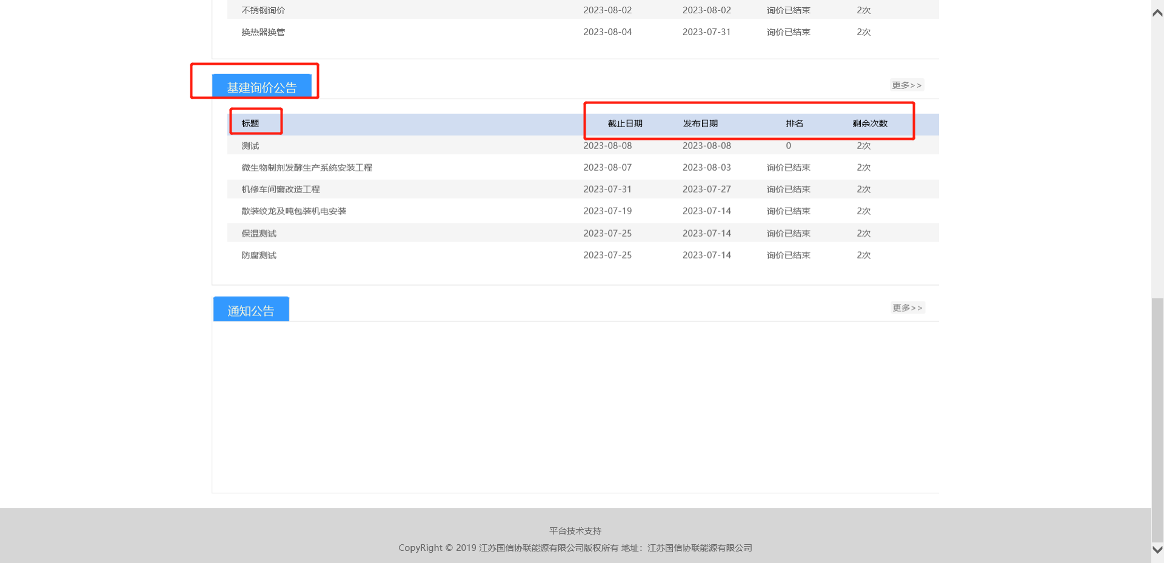
单击询价单标题，可以查看询价具体内容及要求。
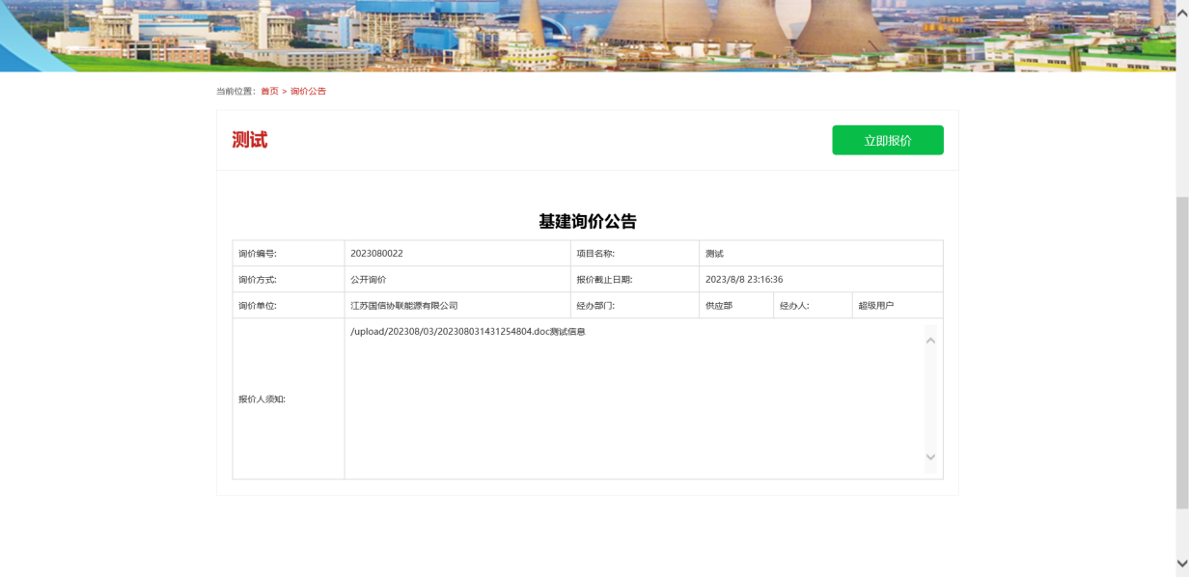 点击报价人须知里面的链接，可下载比价单，比价单内有本次项目的详细
况介绍。
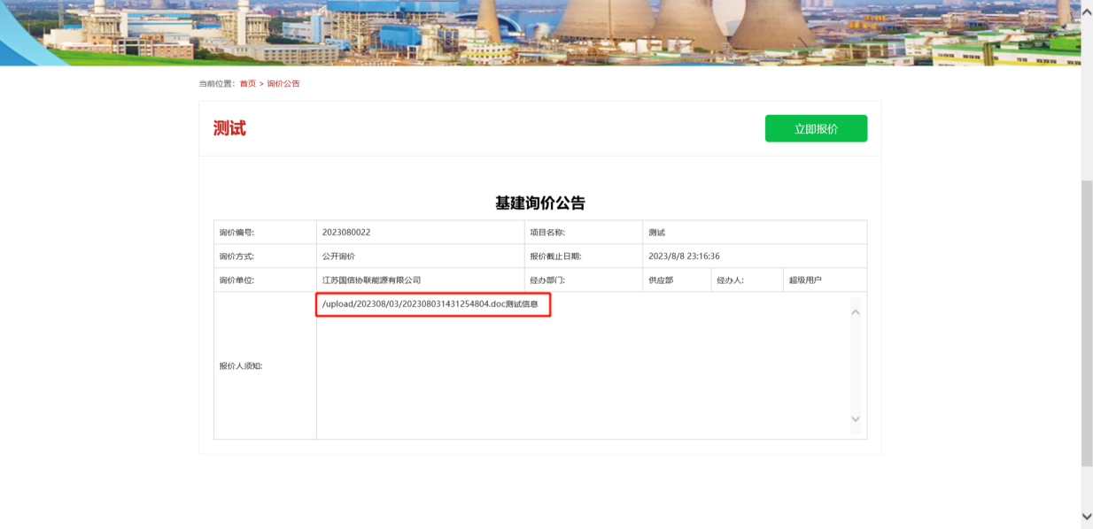
点击选择选项后保存至本地查看。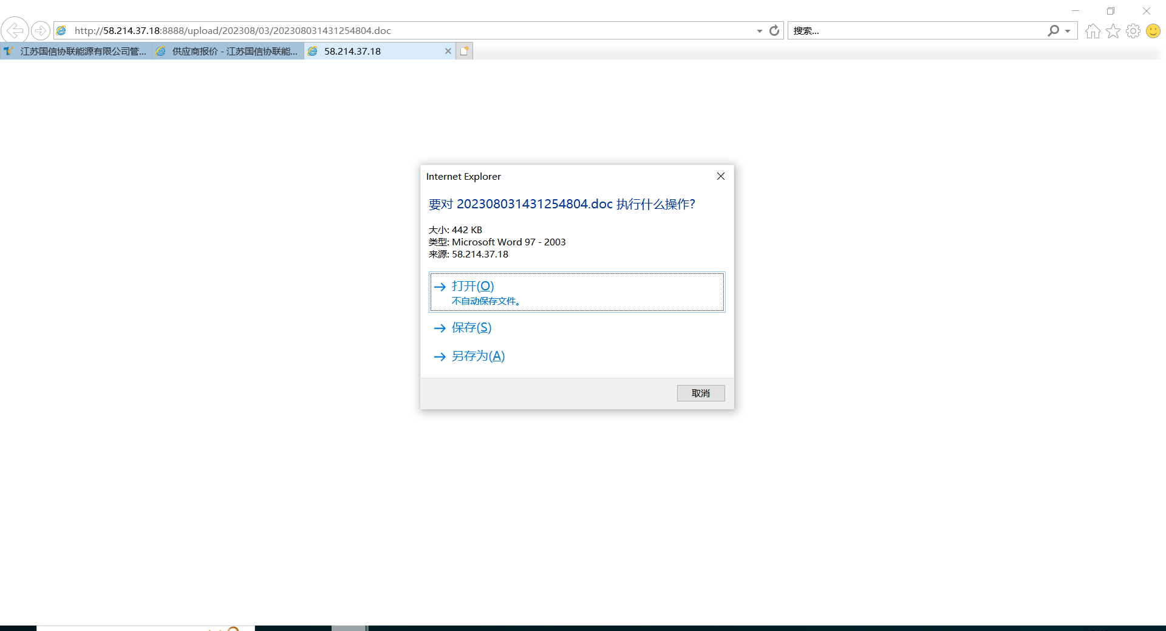

2、询价单报价
（1）查看询价内容后，可以点击右上角“立即报价”按钮报价。
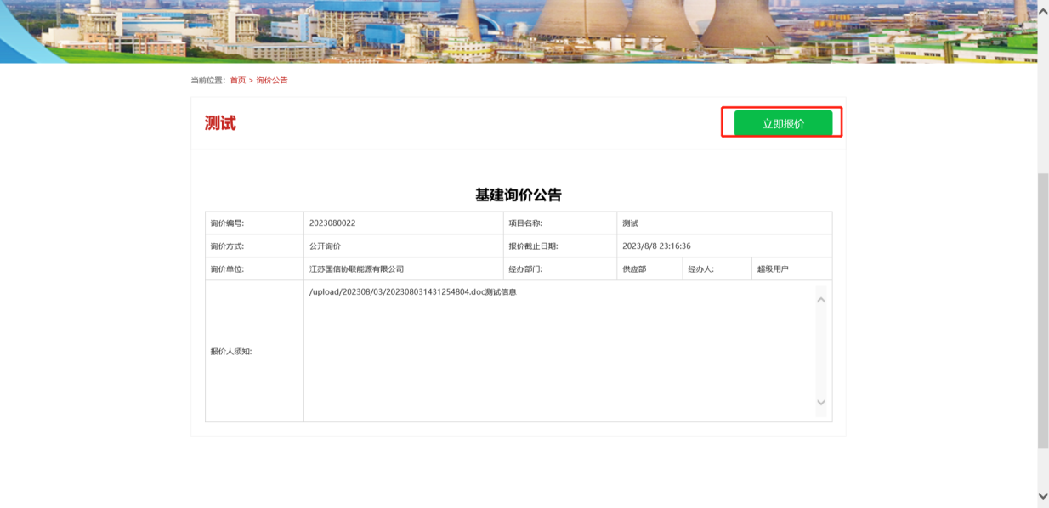
（2）进入报价页面，只需填写本次报价总金额即可。
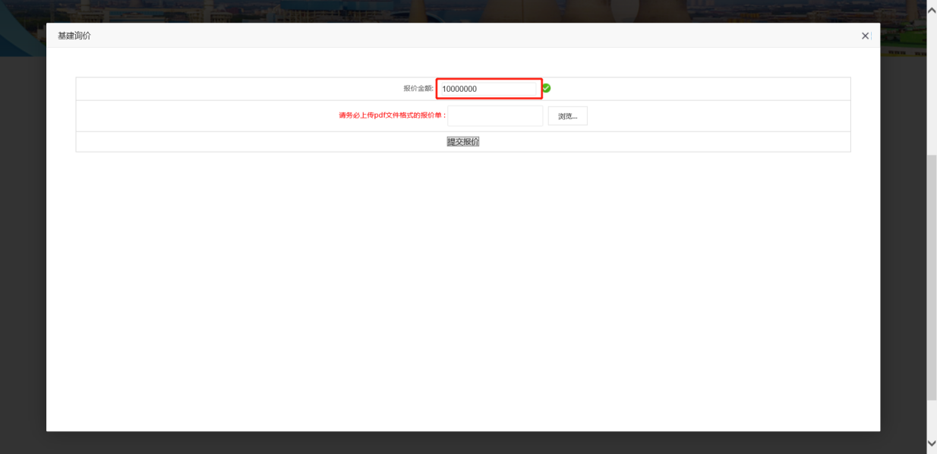（3）将下载后的报价文件打印填写，盖章后扫描成PDF文件，回到报价页面，点击浏览，选择扫描后的报价单PDF文件，上传扫描的报价单。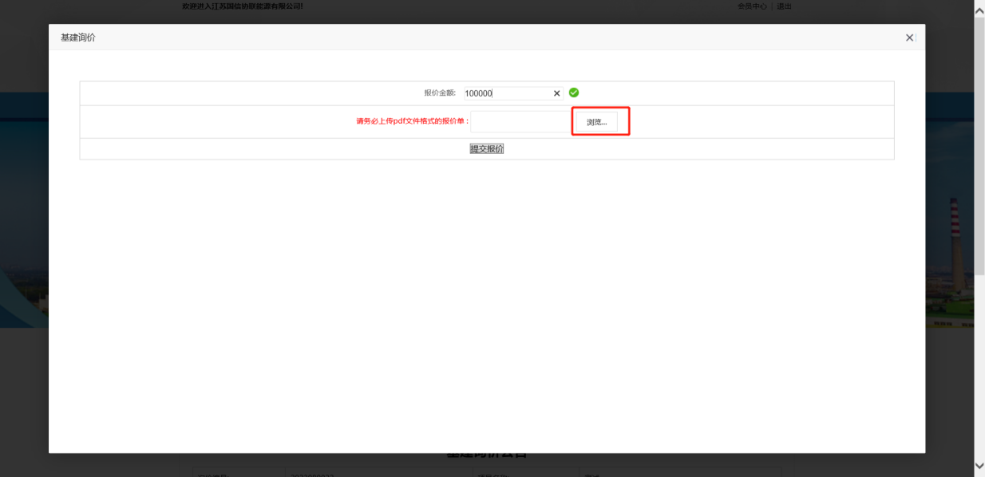
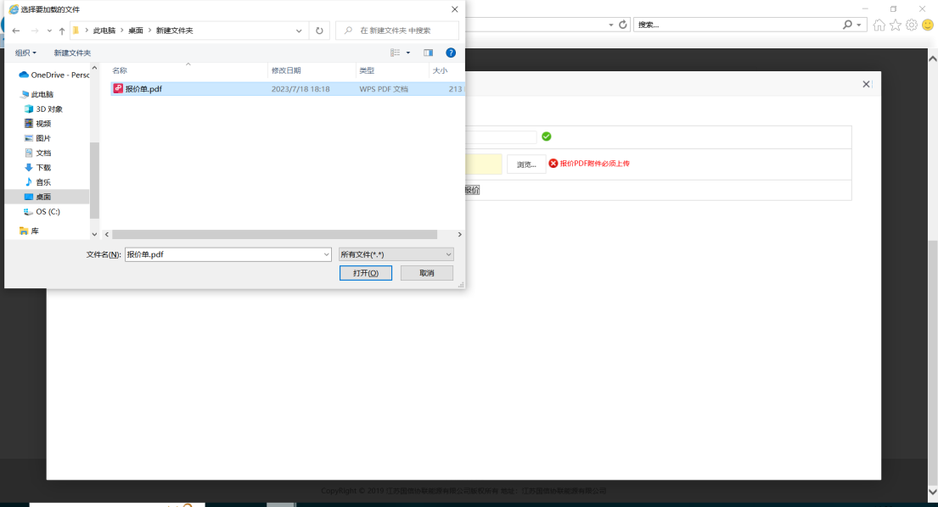
（4）报价单上传后点击“提交报价”即可。
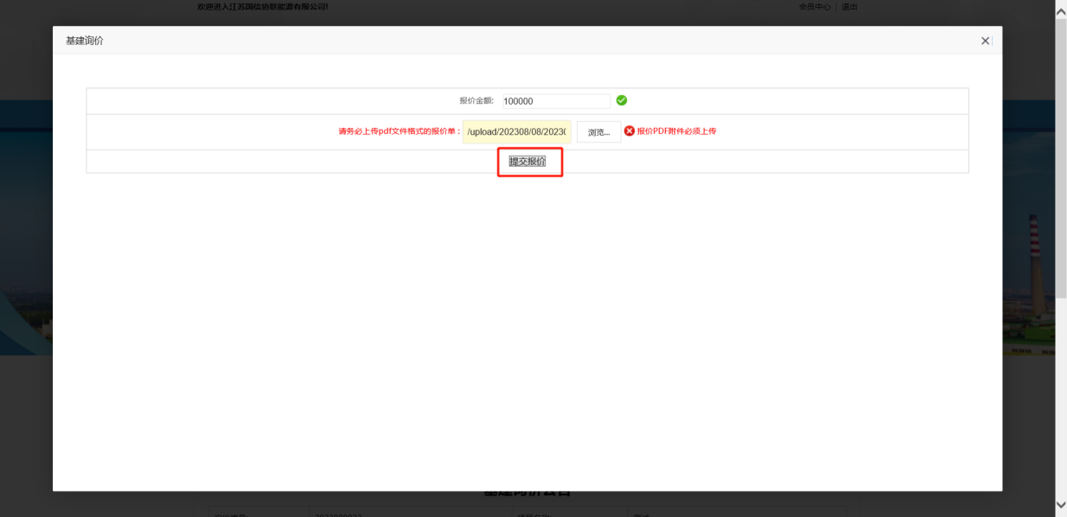

3、报价查询
报价后，可在“会员中心”，“我的询比价”功能中查看询比价记录及剩余报价次数。

